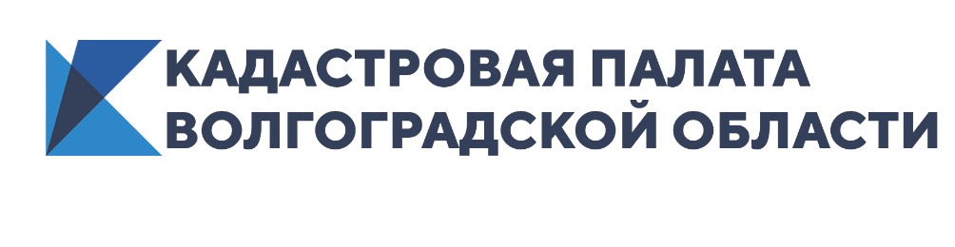
Запущена новая Публичная кадастровая карта
Федеральная кадастровая палата совместно с Росреестром запустила обновленный онлайн-сервис «Публичная кадастровая карта». С помощью интерактивной кадастровой карты России можно получать общедоступные сведения Единого государственного реестра недвижимости (ЕГРН). Для комфортного использования сервиса был создан новый интерфейс.
«Наша задача – создавать доступные технологичные сервисы, которые помогут гражданам всей страны при любых сделках с недвижимостью. Новая Публичная кадастровая карта ориентирована на функциональные потребности пользователей – интуитивно-понятный интерфейс, гибкость карт и максимальное количество информации о территории и объектах, – рассказывает директор Федеральной кадастровой палаты Вячеслав Спиренков. – Благодаря сервису можно в режиме онлайн узнать кадастровый номер объекта, получить сведения о кадастровой стоимости, форме собственности, назначении и многое другое».
Режим обучения сервиса представляет собой пошаговый инструктаж, который демонстрирует возможности и инструменты сервиса. Кроме этого, в меню появились новые элементы, расширяющие возможности работы с картой. Например, теперь можно получить общедоступные сведения о территориях объектов культурного наследия (памятников истории и культуры), территориях опережающего социально-экономического развития, зонах территориального развития, игорных зонах, лесничествах и лесопарках, охотничьих угодьях, водных объектах, особо охраняемых природных территориях. Стал доступен поиск и просмотр информации о результатах государственного мониторинга земель. В информационную карточку объекта недвижимости добавлены сведения о датах определения, внесения, утверждения и применения кадастровой стоимости. Публичная кадастровая карта дополнена слоем «Единая электронная картографическая основа», подготовленным по данным цифровых топографических карт и цифровых навигационных планов городов открытого пользования Федерального фонда пространственных данных (ФФПД). Картографическая основы теперь содержит цифровые ортофотопланы ФФПД.
При отсутствии результатов поиска в обновленной версии сервиса пользователь получает ссылку с предложением продолжить поиск объекта недвижимости в соответствующем кадастровом округе, кадастровом районе, кадастровом квартале.
Широкий выбор различных инструментов, настраиваемые слои и ссылки на взаимосвязанные ресурсы позволяют в интерактивном режиме не только получать общедоступные сведения об объектах из ЕГРН, но и работать с пространственными данными, измерять расстояния между объектами, определять координаты точки на местности. Пользователь может распечатать нужный фрагмент с комментариями, а также поделиться ссылкой на него в социальных сетях.
Пользователи сервиса «Публичная кадастровая карта» могут узнавать кадастровую стоимость, кадастровые номера объектов недвижимости, получать сведения о форме собственности, виде разрешенного использования, назначении, площади объектов недвижимости. На публичной кадастровой карте можно увидеть государственные границы, границы между субъектами РФ, муниципальных образований и населенных пунктов, а также границы зон с особыми условиями использования территории, территориальных и других зон, земельных участков, а также различные виды объектов недвижимости (земельные участки, здания, сооружения, объекты незавершенного строительства, единые недвижимые комплексы), контуры зданий, сооружений и объектов незавершенного строительства.
Сегодня сервис содержит сведения более чем о 60 млн земельных участков, а также около 44 млн зданий, сооружений, объектов незавершенного строительства. В 2019 году публичной кадастровой картой воспользовалось около 8 млн человек, сгенерировавших почти 60 млн сеансов работы с сервисом. С начала 2020 года сервис посетили уже 2 млн человек, создавшие около 11 млн сеансов. Ежедневно сервисом пользуется около 150 тыс. человек.
Сведения ЕГРН, представленные на сервисе «Публичная кадастровая карта», ежедневно обновляются. Сведения являются общедоступными и могут использоваться в качестве справочной информации об объектах недвижимости. Для работы с сервисом регистрация не требуется.
Семантика адреса сервиса ориентирована на усиление визуального отличия официального адреса сервиса от адресов сайтов-двойников.
Ответственный за взаимодействие
Кадастровой палаты
по Волгоградской области
со средствами массовой информации Елена Золотарева

